Содержание

1 Оформление «Содержание» 2

2 Оформление заголовков 3

3 Оформление перечислений 4

4 Оформление рисунков 5

5 Оформление таблиц 6

6 Оформление формул 7

7 Оформление ссылок 8

8 Оформление приложений 9

9 Оформление списка литературы 10

10 Самые частые замечания 11

11 Проверка ПЗ 12

**ОСНОВНОЕ ТРЕБОВАНИЕ:**

Когда проверяете свою работу, обратите внимание, что все должно быть выполнено единообразно, если это не так, то ищите, где выполнено неправильно.

**Проверка на плагиат:**

Направлять на проверку нужно только ***ЧАСТЬ*** пояснительной записки, которая начинается со страницы «ВВЕДЕНИЕ» и заканчивается на странице «ЗАКЛЮЧЕНИЕ». Формат для проверки можете быть как файл Microsoft word, так и «pdf».

# Оформление «Содержание»

Пример:

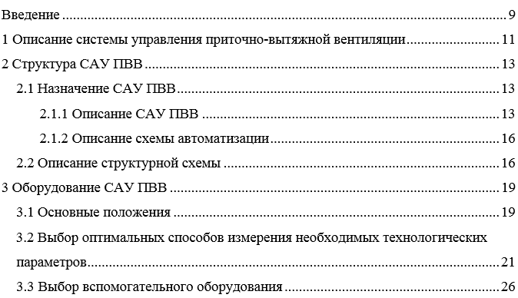

Основные замечания:

1. Табуляцию убрать/уменьшить до расстояния в один пробел или использовать символ « ».
2. Использовать стиль оформления как в основном тексте документа.
3. После буквы приложения добавить название приложения.

# Оформление заголовков

Пример:

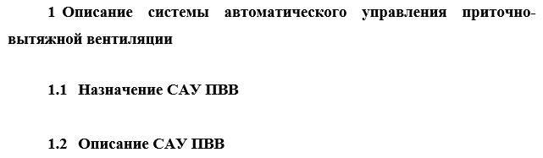

Основные замечания:

1. Убрать дополнительные интервалы и отступы в свойствах абзаца заголовков, между заголовками и текстом оставлять пустую строку:

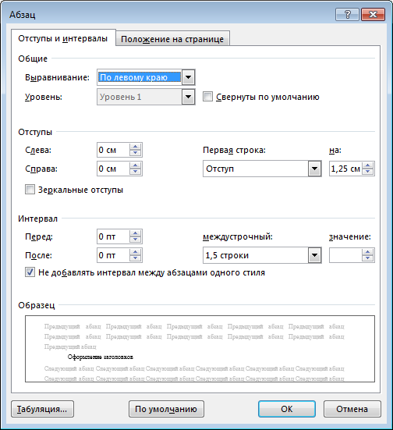

1. Заголовки без номеров (Введение, Заключение…) по центру листа.
2. Отступ только для первой строки.
3. Табуляцию убрать/уменьшить до расстояния в один пробел.

# Оформление перечислений

*Пример 1:*

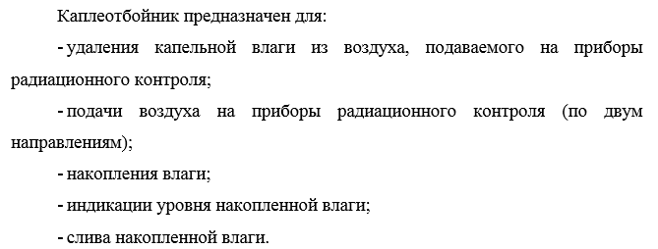

*Пример 2:*

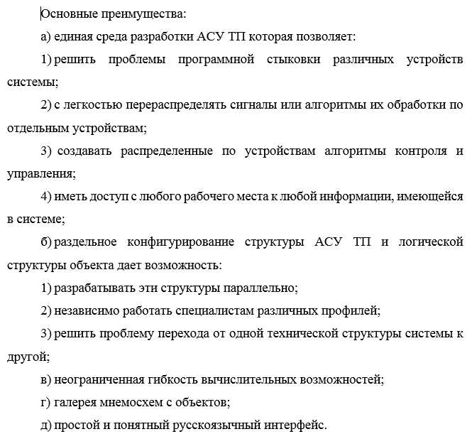

# Оформление рисунков

Пример:

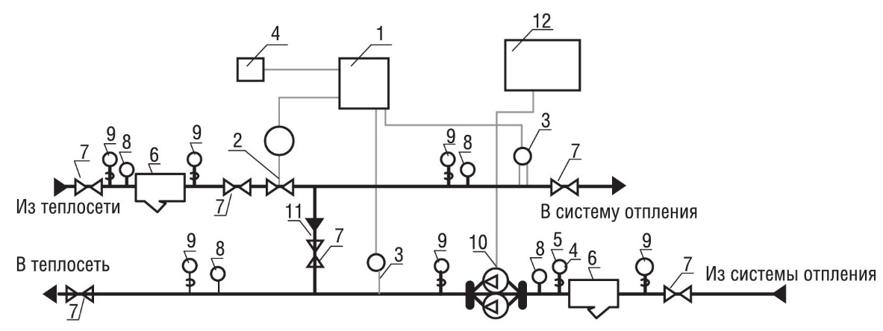

1 – контроллер; 2 – двухходовой регулирующий клапан с электрическим приводом; …12 – блок управления циркуляционными насосами

Рисунок 1 – Схема теплового пункта

Основные замечания:

1. После номера рисунка ставится тире (–), а не дефис (-).
2. Слева и справа тире ставятся пробелы.
3. Точка в конце названия не ставится.
4. Название с большой буквы.
5. До рисунка и после названия рисунка оставлять пустую строку.
6. Если приводите схемы и поясняющие рисунки с элементами, в тексте должна быть ссылка на этот рисунок.
7. Обратите внимание на название рисунка, если пишите, что это принципиальная схема, то это должна быть принципиальная схема!
8. Рисунок и название должны быть на одной странице.
9. Используйте только один тип нумерации рисунков (порядковый или по разделам).

# Оформление таблиц

Пример:

Таблица 1 – Технические характеристики блока питания WAGO 288-812

|  |  |
| --- | --- |
| Характеристика | Значения |
| Номинальное входное напряжение | 230 В |
| Допустимое отклонение | ±10 % |
| Частота | 50 / 60 Гц |
| Ток короткого замыкания | 2.5 A |

Основные замечания:

1. После номера таблицы ставится тире (–), а не дефис (-);
2. Слева и справа тире ставятся пробелы;
3. Точка в конце названия не ставится;
4. Для изменения размеров таблицы, можно изменить межстрочный интервал или шрифт в самой таблице, например, выбрать интервал 1, тогда она станет компактней;
5. Старайтесь выполнить таблицу наглядней, например, используйте горизонтальное и вертикальное выравнивание по центру;
6. Используйте только один тип нумерации таблиц (порядковый или по разделам).

# Оформление формул

Пример:

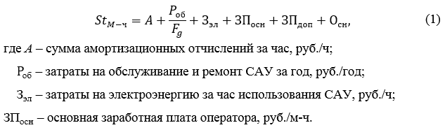

В данном примере выравнивание описания переменных по тире, допускается перечисление переменных без отступов с левого края.

Основные замечания:

1. Используйте курсив для латинских бувк «*A*,*B*,*C*,*D*» в формулах;
2. Высота символов формулы должна соответствовать высоте букв текста;
3. Если после формулы присутствует слово «где» или перечисление формул, в конце формулы ставится запятая, в остальных случаях точка.
4. Номер формулы в скобках с правой стороны листа, формат номера: (1.1), (2.1);
5. Добавлять до и после формулы пустую строку.
6. Не забывайте ссылаться на формулы в тексте.

# Оформление ссылок

Пример:

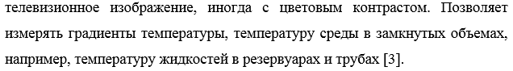

Основные замечания:

1. Соблюдайте порядок 1,2,3; допускается повторно ссылаться на источники литературы, но если есть ссылка, например, на 5 источник, то до него обязательно в тексте должны быть упоминания 4, 3, 2 и 1;
2. Проверяйте, правильно ли вы ссылаетесь на литературу.

# Оформление приложений

Пример:

**Приложение А** (обязательное)  
**Перечень разработанной эксплуатационной документации**

| **№ п/п** | **Наименование** | **Шифр** | **Кол-во листов** |
| --- | --- | --- | --- |

Основные замечания:

1. Обратите внимание, как оформляются приложения.
2. Если в приложении только один рисунок, его можно не подписывать.
3. Часто оказывается, что в приложениях меняется формат номеров страниц.
4. Используйте символ для перехода на новую строку в заголовке приложения для корректного формирования содержания:

«  
»

# Оформление списка литературы

Пример:

1 Гуреев В.Н., Мазов Н.А. Использование библиометрии для оценки значимости журналов в научных библиотеках (обзор)// Научно-техническая информация. Сер.1. - 2015. - N 2. - С.8-19.

2 Земсков А.И., Шрайберг Я.Л. Электронные библиотеки: учебник для вузов. - М.: Либерея, 2003. - 351 с.

3 Леготин Е.Ю. Организация метаданных в хранилище данных // Научный поиск. Технические науки: Материалы 3-й науч. конф. аспирантов и докторантов / отв. за вып. С.Д.Ваулин; Юж.-Урал. гос. ун-т. Т.2. - Челябинск: Издательский центр ЮУрГУ, 2011. - С.128-132.

4 Статистические показатели российского книгоиздания в 2006 г.: цифры и рейтинги [Электронный ресурс]. - 2006. - URL: http://bookhamber.ru /stat_2006.htm (дата обращения 12.03.2009).

5 ГОСТ Р 7.0.96-2016 Система стандартов по информации, библиотечному и издательскому делу. Электронные библиотеки. Основные виды. Структура. Технология формирования. - М.: Стандартинформ, 2016. - 16 с.

# Самые частые замечания

1. Табуляцию убрать/уменьшить до расстояния в один пробел в содержании, в перечислениях, в заголовках.
2. Неправильные знаки в конце строк «,»,«;» или отсутствуют.
3. В тексте используется длинное тире (—), которое надо заменить на обычно (–).
4. Используйте почти везде тире, а не дефис. Дефис используется в составных словах в тексте и в перечислениях.
5. Шрифт номеров страниц должен быть Times New Roman 14.
6. Заголовки без номеров размещены не по центру «Введение», «Заключение»…
7. Если в тексте ссылаетесь на рисунок, то «рисунок 4.5» должно быть на одной строке, т.е. цифра не перескакивает.
8. Плохое форматирование текста внутри таблицы: смещения, разрывы и т.д.

# Проверка ПЗ

Для ускорения проверки своих работ используйте поиск (ctrl+F), например, если нужно редактировать рисунки:

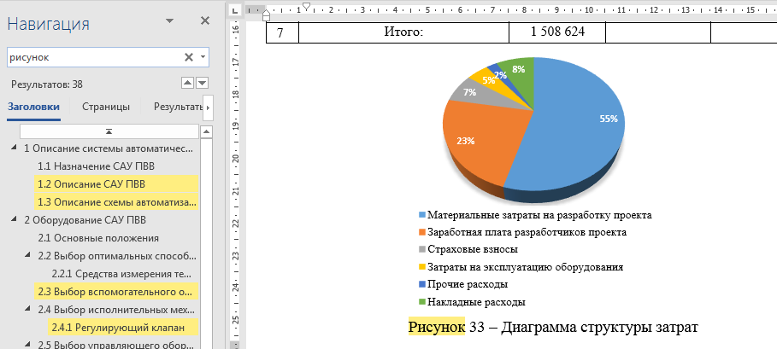

Для поиска ссылок в тексте вводим «[»:

